PROGETTO “ADOTTA UN NONNO”

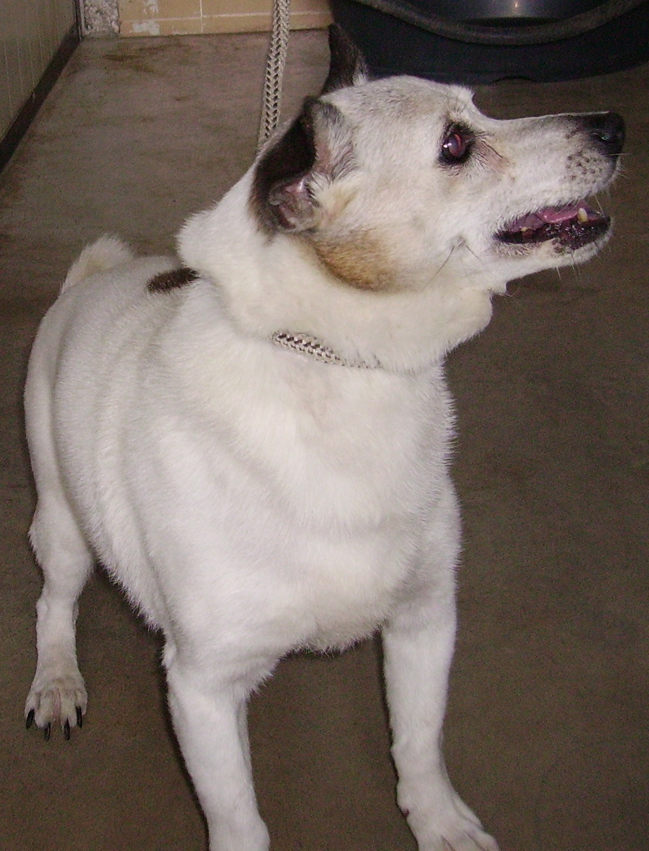

GOLIA
Golia è un dolce “nonnetto” nato nel 2003, buono e docile, che aspetta soltanto un posto nella vostra casa e nel vostro cuore.

Canile di Ravenna 0544453095

